План-конспект уроку з німецької мови в 7 класі
« Meine Wohnung»

Підготувала вчитель іноземної мови
Швачук Наталія Петрівна

Thema der Stunde: Meine Wohnung.
Ziele der Stunde:
Практична: вчити учнів використовувати вивчену лексику на рівні речення та зв’язного тексту, формувати навички володіння лексичним, граматичним, фонетичним матеріалом в усному мовленні та удосконалювати репродуктивні артикуляційні навички;
Розвивальна: розвивати вміння вести бесіду по темі »Моє житло» та описувати картинки; розвивати в учнів мовну здогадку, інтелектуальну гнучкість та вміння працювати в групах, в парах;
Освіmня: розширювати загальний філологічний кругозір учнів.
Виховна: виховувати повагу та ввічливе ставлення до людей та естетичний смак.
Обладнання уроку: підручник, роздатковий матеріал, малюнки, картки, мультимедійна презентація, магнітофон, комп’ютер.
Тип уроку: систематизація та узагальнення вивченого матеріалу.
Stundenverlauf
І Einstiegsphase.
1.BegrüßunG: Guten Tag, Kinder! Wie geht’s? Heute sprechen wir über eure Wohnungen und Häuser. Ist deine Wohnung/dein Haus groß, Sch₁? Hat deine Familie eine Wohnung oder ein Haus, Sch₂?
.
2. Zielorientierung
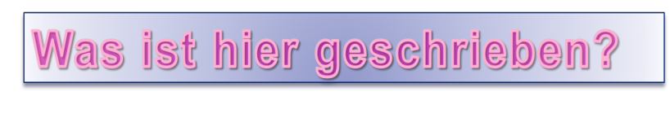
L.: Wir haben in den vorigen Stunden ein interessantes Thema gelernt. Macht diese Aufgabe und sagt: „ Wie heißt unser Thema?“
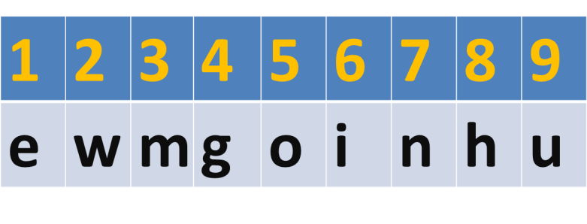

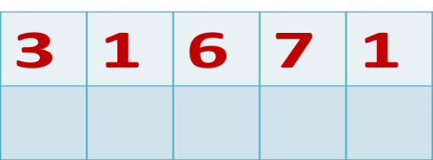
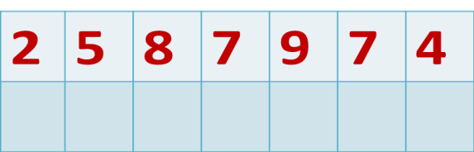

Sch.: Unser Thema ist „Meine Wohnung „.
L.: (метод„Mikrofon“)
Wo bist du glücklich, in der Wohnung /im Haus?
Wo wohnst du in der Wohnung oder im Haus?
Wie ist dein Haus/ deine Wohnung?
Wie viel Zimmer hat sie/es?
Hast du ein eigenes Zimmer?
„Jeder ist zu Hause glücklich“- Motto der Stunde.

1. Arbeit an der Lexik
L: Zu unserem Thema haben wir viele neue Wörter gelernt. Erinnern wir uns daran.
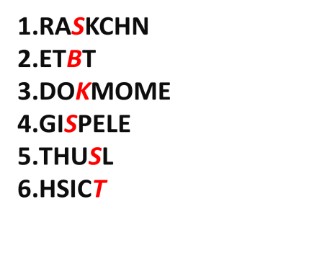

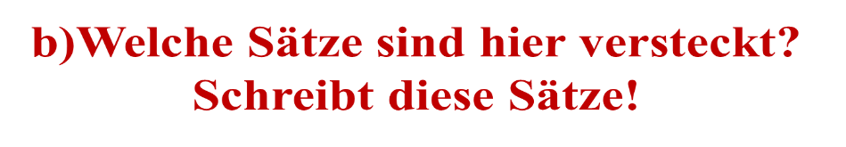
(Lösung: der Schrank, das Bett, die Kommode, der Spiegel, der Stuhl, der Tisch).
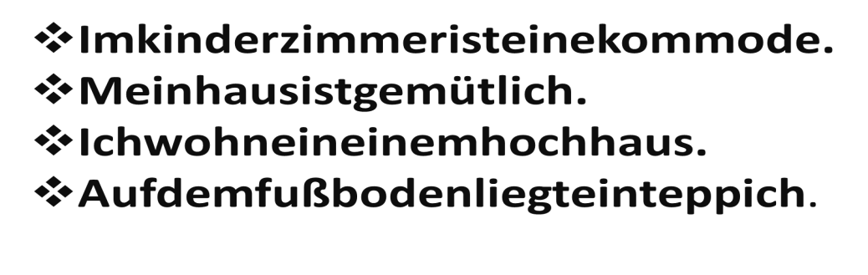

L.: Wer ist schon fertig? Sehr gut . Diese Aufgabe habt ihr auch richtig gemacht. Könnt ihr die Sätze übersetz
2.Hörvestehen
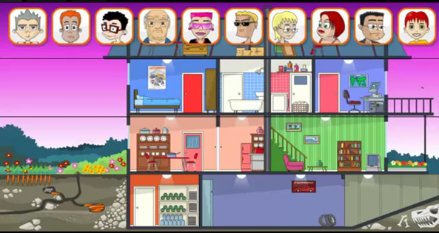
L.: Also, wir haben die Wörter zum Thema“ Die Möbel im Zimmer“ wiederholt. Und jetzt schlage ich vor einen Videofilm anzusehen. Er heißt “Was mache ich zu Hause?“

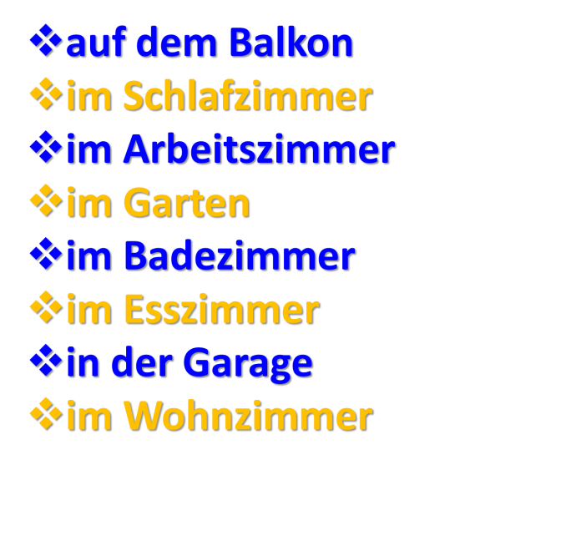
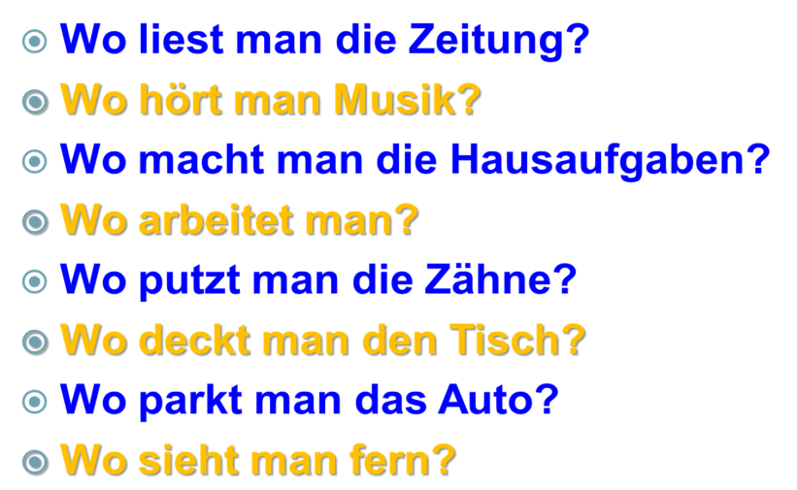
2) Seht den Film aufmerksam an! Beantwortet die Fragen!

3.Lesen

Lieber Katja,
ich möchte meine Wohnung beschreiben. Ich wohne in der Stadt Stryj. Wir haben eine Dreizimmerwohnung. Sie liegt im dritten Stock eines fünfstöckigen Haus. Sie besteht aus dem Wohnzimmer, dem Schlafzimmer, dem Kinderzimmer, dem Badezimmer, der Küche und dem Flur.
Durch den Flur kommt man in die Küche. Sie dient zugleich als Esszimmer. Die Küche ist nicht groß, aber sehr hell und sauber. Unser Wohnzimmer ist das größte Zimmer in der Wohnung. Es ist sehr gemütlich. Hier versammeln wir uns abends. Links vom Wohnzimmer ist mein Zimmer. Es ist viel kleiner, aber auch sehr gemütlich. Das Schlafzimmer gehört meinen Eltern. Dieses Zimmer ist weder groß noch klein.
Unsere Wohnung hat alle modernen Bequemlichkeiten. Wir nutzen Gas, kaltes und heißes Wasser und Zentralheizung aus. Wir haben auch Telefon. Insgesamt finde ich unsere Wohnung gemütlich und sie gefällt mir sehr.
Und wo wohnst du? Welche Wohnung hast du? Beschreibe bitte deine Wohnung.
Viele Grüße,
deine Sabine.
- Wo wohnen Sie?
- In welchem Stockwerk wohnen Sie?
- Aus wie viel Zimmer besteht Ihre Wohnung?
- Über welche Bequemlichkeiten verfügen Sie?

4.Gruppenarbeit
Spiel: “Finde den Fehler”. (Знайди помилку).
Кожна команда отримує картку, на якій потрібно підкреслити слова що стосуються теми уроку, а інші викреслити.

1 Mannschaft

Die Wohnung  die Küche  der Unterricht  sein  das Schuljahr  haben | groβ  die Schüler  das Kinderzimmer  das Schlafzimmer  das Arbeitszimmer  das Bad

2.Mannschaft
der Tag  die Garderobe  das Haus  haben  sein  der Zug | das Weihnacht  das Bad  das Schlafzimmer  zwei Kinderzimmer  das Arbeitszimmer  groβe Küche

5.Turnpause

In der Wohnung sehen wir
Tische, Stühle, ein Klavier
An der Wand ein Bücherschrank
In der Küche eine Bank
Hier ein Sofa, da ein Bett
Blumen auf dem Fensterbrett
Blumen auf dem Fensterbrett
Auch ein Kleiderschrank ist da.
Und ein Lehrstuhl für Mama.

6.Sprechen
Beschreibt bitte euer Haus.
Підведення підсумків уроку та оцінювання учнів.
Unsere Stunde ist schon zu Ende. Ihr habt heute gut und fleiβig gearbeitet. Fast alle bekommen gute Note. (Вчитель повідомляє оцінки за урок).
Ich danke euch für die Arbeit in der Stunde.
Домашнє завдання.
Und jetzt schreibt die Hausaufgabe für nächsten Mal.
1. Schreiben den Gespräch: “Meine Wohnung oder Mein Haus”
2. Lernen die neue Wörter.
Ihr seid frei. Auf Wiedersehen!

